Руководство по участию в акции
«Играй в команде!»

ЗАО «Калуга Астрал»
Калуга, 2015г.
- Основная информация
Акция «Играй в команде!» предназначена для сотрудников организаций-партнеров ЗАО «Калуга Астрал» по направлению «1С-Отчетность», подписавших договор по направлению «1С-Отчетность» и прошедших аккредитацию. Акция не является стимулирующей лотереей в соответствии с Федеральным законом «О лотереях» от 11.11.2003 N 138-ФЗ.
Денежный приз победителей акции – 20 000 рублей (в т.ч. НДФЛ), которые получает каждая из 51 Команд-участников, подключивших наибольшее количество абонентов по направлению «1С-Отчетность» за весь период действия акции.
Для получения права на участие в розыгрыше денежного приза Команда-участник должна подключить более 75 абонентов (в т.ч. владельцев договора 1С:ИТС версии ПРОФ) по направлению «1С-Отчетность» за весь период проведения акции.
Командами-участниками являются команды, состоящие из сервисного инженера и специалиста по продажам, соответствующим образом зарегистрировавшаяся и оформляющая подключение абонентов к сервису «1С-Отчетность» (в т.ч. в рамках договора ИТС версии ПРОФ) в течение всего срока проведения Акции.
Период проведения Акции - период с 01 апреля по 30 июня 2015 года.
Подарочный фонд Акции: 1 020 000 рублей.
Исполняющим лицом акции является ЗАО «Калуга Астрал» (ОГРН 1074027005645, ИНН 4027080917, юридический адрес: 248023, Россия, г. Калуга, пер. Теренинский, д. 6), лицо, предоставляющее Победителю Акции составляющие подарочного фонда акции.

- Порядок участия в Акции
Акция «Играй в команде!» для сотрудников организаций – партнеров ЗАО «Калуга Астрал» по направлению «1С-Отчетность», подписавших договор по направлению «1С-Отчетность» и прошедших аккредитацию.
К участию в Акции не допускаются:
- сотрудники организаций, не являющихся Партнерами ЗАО «Калуга Астрал» по направлению «1С-Отчетность»;
- сотрудники организаций, имеющих просроченную задолженность перед ЗАО «Калуга Астрал», компанией «1С» либо их партнерами.
Не подлежат рассмотрению в качестве участия в Акции подключения абонентов к сервису «1С-Отчетность», совершенные до 00:00:00 часов 01.04.2015 года (по московскому времени), либо, начиная с 00:00:00 часов 01.07.2015 года (по московскому времени).
Участники Акции регистрируются в специальной регистрационной форме.
Подсчет количества подключений Команд-участников производится автоматически в онлайн-режиме.

- Регистрация команды
Для участия в акции команде необходимо пройти регистрацию на портале «WEB-Регистратор».
Для входа на портал перейдите по ссылке http://regoffice.keydisk.ru/webregoffice.
Перед вами откроется окно для авторизации (рис.3.1.).
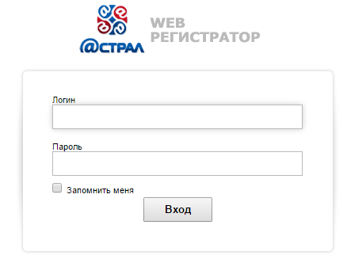
Рис. 3.1.
Для входа в систему Вам необходимо заполнить поля «Логин» и «Пароль». При необходимости отметьте пункт «Запомнить меня». После заполнения указанных полей нажмите кнопку «Вход». Вы перейдете к странице портала «WEB-Регистратор» (рис. 3.2.).
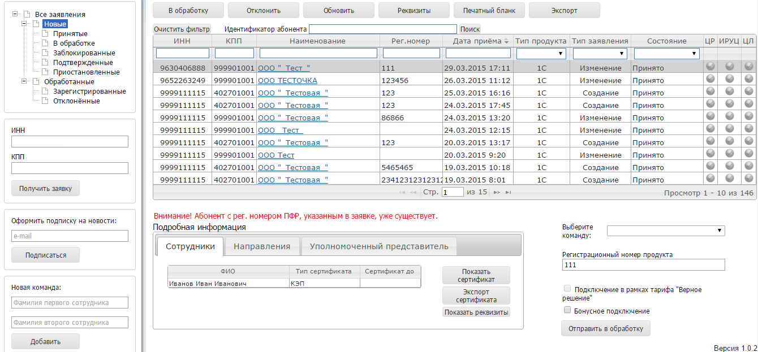
Рис. 3.2.
На текущем разделе «Заявки» портала перейдите в левую нижнюю область «Новая команда» (рис. 3.3.).
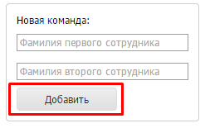
Рис. 3.3.
Укажите фамилии первого и второго сотрудника, после чего нажмите кнопку «Добавить». Ваша команда прошла регистрацию и готова к участию в акции.

- Регистрация клиентов с добавлением в командный счет
Примите заявление абонента на портале. Для этого в разделе «Получить заявку» (рис. 4.1) введите ИНН и КПП абонента и нажмите кнопку «Получить заявку». Будет произведен поиск заявления абонента в базе и в случае, если заявление найдено, оно переместится в реестр «Принятые».
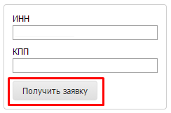
Рис. 4.1.
Полученное заявление абонента отобразится в общем списке заявок. Перейдя на заявление, которое необходимо отправить в обработку, выберите команду из выпадающего меню (рис. 4.2.).
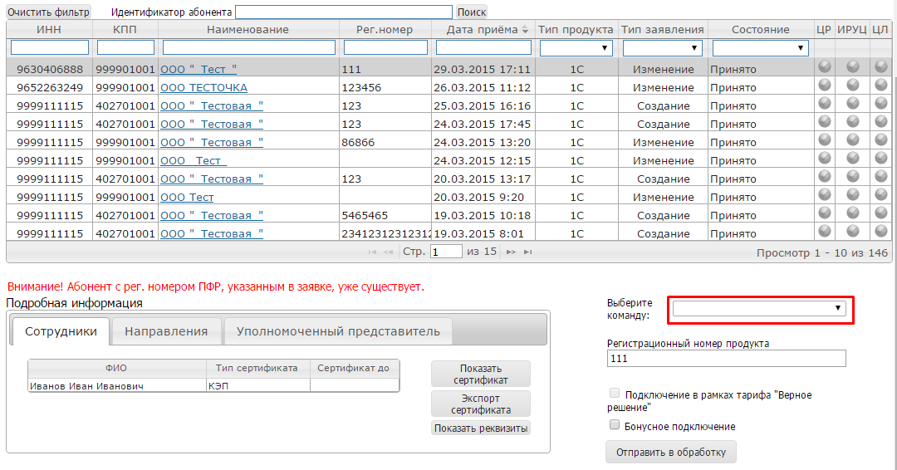
Рис. 4.2.
Для начала регистрации заявки клиента нажмите кнопку «Отправить в обработку» (рис. 4.3.).
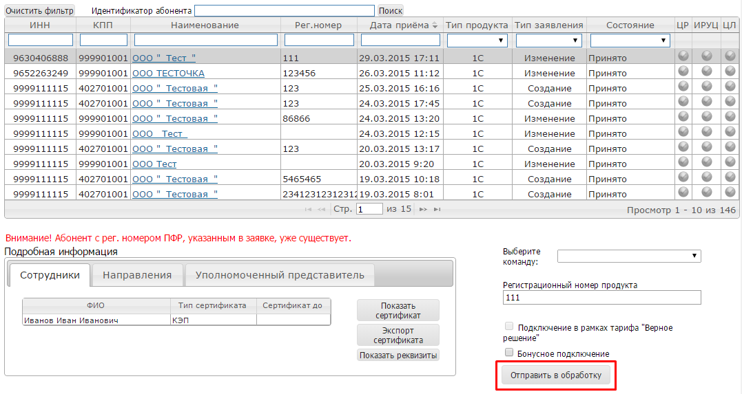
Рис. 4.3.
Регламентированный срок обработки заявления – 1 сутки.
По окончании обработки заявления, его статус изменится на «Зарегистрировано (рис. 4.4). Подключение клиента зачтено в командный счет.
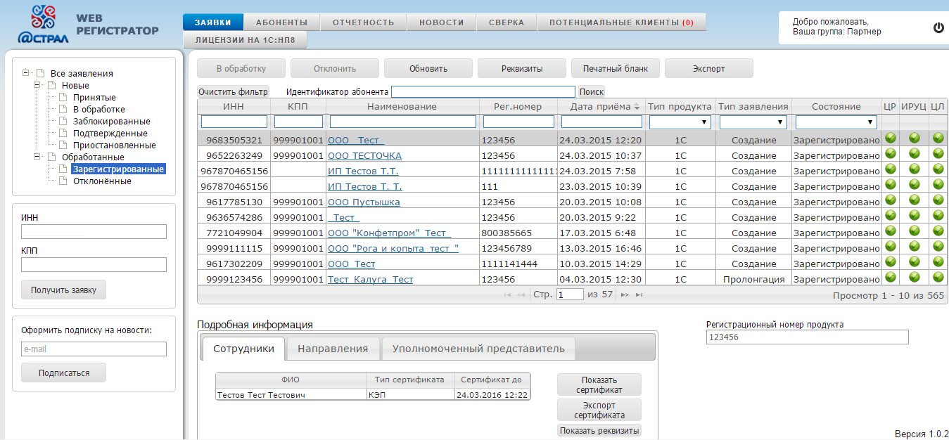
Рис. 4.4.

В Акции может принимать участие один человек в случае, если он одновременно является сервис-инженером и специалистом по продажам.

